ΕΥΑΙΣΘΗΣΙΟΜΕΤΡΙΑ

Ευαισθησιομετρία είναι η μελέτη της σχέσεως που συνδέει την ακτινολογική έκθεση με την πυκνότητα που αναπτύσσεται στην ακτινολογική εικόνα. Συνδέει δηλαδή την ένταση της δέσμης που φθάνει σε συγκεκριμένη επιφάνεια του ανιχνευτή,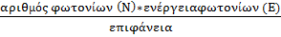 με την πυκνότητα που παρατηρείται.
Με την ευαισθησιομετρία μπορούμε να μελετήσουμε τη συμπεριφορά των συστημάτων ανίχνευσης στην ακτινολογική έκθεση και την επίδραση της χημικής επεξεργασίας στην τελική εικόνα.
Μερικά επιπλέον στοιχεία για την πυκνότητα. Οι ακτινογραφίες διαβάζονται ως διαφάνειες. Από κάθε περιοχή του φιλμ διέρχεται ένα ποσοστό μόνο του φωτός που εκπέμπεται από το διαφανοσκόπιο που είναι αντιστρόφως ανάλογο της οπτικής πυκνότητας. Δηλαδή περιοχές με υψηλή ΟΠ επιτρέπουν σε μικρό ποσοστό εκπεμπομένου από το διαφανοσκόπιο φωτός να διέλθει και το αντίστροφο.
Θυμίζουμε ότι η οπτική πυκνότητα αποτελεί μαθηματικό μέτρο της αμαύρωσης που εμφανίζει μια συγκεκριμένη περιοχή του ακτινολογικού φιλμ και όπως είπαμε στο κεφάλαιο της ακτινολογικής πυκνότητας υπακούει στη σχέση:

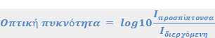

Ι_{προσπίπτουσα} είναι η ένταση φωτός που παράγεται από το διαφανοσκόπιο και Ι_{διερχομενη} είναι η ένταση φωτός που διέρχεται από ένα σημείο του ακτινολογικού φιλμ και φθάνει στο μάτι του παρατηρητή.

Σκιερότητα  (Iδ/Iπ) | Ποσοστό διέλευσης | 1/Σκιερότητα  (Iπ/Iδ) | Film Density  [Log(Iπ/Iδ]
1.0 | 100% | 1 | 0
0.5 | 50% | 2 | 0.3
0.25 | 25% | 4 | 0.6
0.125 | 12.5% | 8 | 0.9
0.1 | 10% | 10 | 1
0.01 | 1% | 100 | 2
0.001 | 0.1% | 1000 | 3
0.0001 | 0.01% | 10000 | 4
0.00001 | 0.001% | 100000 | 5
0.000001 | 0.0001% | 1000000 | 6
0.0000001 | 0.00001% | 10000000 | 7

Από τον παραπάνω πίνακα φαίνεται ότι όταν το ποσοστό του διερχομένου φωτός αυξάνεται η πυκνότητα είναι μικρότερη και το αντίστροφο. Προσέξτε την αντιστροφή των όρων στις εξισώσεις σκιερότητας και πυκνότητας.
Παρατηρείστε πως σχετίζεται το διερχόμενο φως με την πυκνότητα. Όταν όλο το φως που εκπέμπει το διαφανοσκόπιο φθάνει στον παρατηρητή (διέλευση 100%) τότε η ΟΠ = 0 δηλαδή, πλήρης διαφάνεια. Για κάθε μείωση της διέλευσης στο μισό της προηγούμενης η ΟΠ αυξάνεται κατά 0.3. και για κάθε αύξηση της διέλευσης στο 2πλάσιο της προηγούμενης η ΟΠ μειώνεται κατά 0.3.
Η ευαισθησιομετρία χρησιμοποιεί διάφορες συσκευές. Στην περίπτωση του ακτινολογικού φιλμ απαιτείται έκθεση που να προκαλεί αμαύρωση σε όλο το εύρος των διαγνωστικών πυκνοτήτων με τροποποίηση της ακτινολογικής δέσμης.
Η γνωστή μας σφηνοειδής κλίμακα είναι μια τέτοια συσκευή. Είναι κατασκευασμένη από αλουμίνιο με εξαιρετικά ομοιόμορφη κατανομή και ομοιογενή πυκνότητα του υλικού. Μόνη διαφορά είναι η διαβάθμιση του πάχους των σκαλοπατιών της.

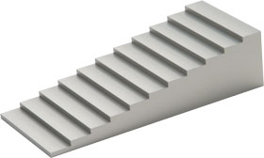

Η σφηνοειδής κλίμακα και η ακτινογραφία που προκύπτει.
Η σφηνοειδής κλίμακα έχει συνήθως 11 έως 21 σκαλοπάτια.

Όταν εκτίθεται η σφηνοειδής κλίμακα οι πυκνότητες εξαρτώνται από τους παράγοντες έκθεσης συμπεριλαμβάνου του συνδυασμού ΕΠ-φιλμ και από τη χημική επεξεργασία. Αυτό είναι πολύ σημαντικό να το γνωρίζουμε, γιατί οποιαδήποτε μεταβολή των παραπάνω στοιχείων μπορεί να προκαλέσει από μόνη της ή σε συνδυασμό με άλλες και μεταβολή στις πυκνότητες που θα προκύψουν.
Σε περίπτωση που μας ενδιαφέρει να ελέγξουμε μόνο την επίδραση της χημικής επεξεργασίας στην πυκνότητα μπορούμε να χρησιμοποιήσουμε είτε προεκτεθειμένα φιλμ σε σταθερή πηγή φωτός από τον κατασκευαστή, είτε εκτεθειμένα στο ευαισθησιόμετρο. Το ευαισθησιόμετρο διαθέτει μια πηγή φωτός με σταθερή και ομοιόμορφη ένταση (πράσινο ή μπλε). Το φως διέρχεται από μια διαφάνεια με διαβαθμίσεις του γκρι, όπως π.χ. μια ακτινογραφία της σφηνοειδούς κλίμακας και εκθέτει ένα μη εκτεθειμένο φιλμ. Η διαδικασία της έκθεσης γίνεται στον σκοτεινό θάλαμο. Το εκτεθειμένο φιλμ εισάγεται στο εμφανιστήριο.
Επειδή η ποσότητα φωτός που φθάνει στο φιλμ είναι πάντα σταθερή, οι μεταβολές πυκνοτήτων που θα συμβούν θα έχουν μόνο σχέση με μεταβολές στις συνθήκες χημικής επεξεργασίας.

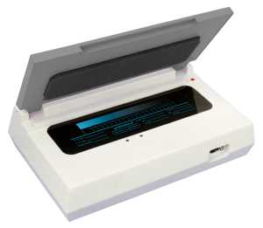 Ευαισθησιόμετρο

Οι πυκνότητες που προκύπτουν μετρώνται με το όργανο που λέγεται πυκνόμετρο. Πρόκειται για ένα όργανο που, στην απλούστερη μορφή του, διαθέτει μικρή πηγή φωτός σταθερής έντασης. Ακριβώς απέναντι από την πηγή και πάνω σε βραχίονα που ανεβοκατεβαίνει υπάρχει φωτοκύτταρο που υπολογίζει την ένταση του προσπίπτοντος φωτός. Ο επεξεργαστής του οργάνου συνδέει την γνωστή ένταση του εκπεμπομένου φωτός με αυτήν που καταγράφει το φωτοκύτταρο και δίδει απευθείας την τιμή πυκνότητας σε ενσωματωμένη μικρή φωτεινή οθόνη. Όταν ο βραχίονας είναι κλειστός και το φωτοκύτταρο επάνω στην πηγή τότε η ΟΠ=0 (διαφάνεια, προσπίπτουσα ένταση = διερχόμενη ένταση). Όταν μεταξύ φωτεινής πηγής και φωτοκύτταρου παρεμβληθεί κάποια περιοχή του ακτινολογικού φιλμ ή ο βραχίονας δεν είναι σε επαφή με το λαμπτήρα (νόμος του αντιστρόφου του τετραγώνου της απόστασης), η πυκνότητα που θα μετρηθεί θα αντιστοιχεί στη πυκνότητα της συγκεκριμένης περιοχής του φιλμ. Για να είναι η μέτρηση σωστή ο βραχίονας θα πρέπει να είναι κατεβασμένος.
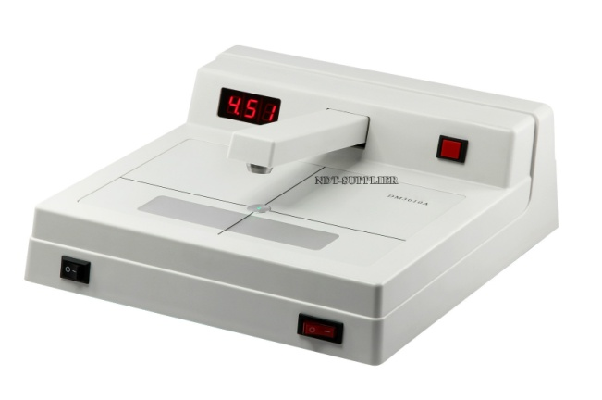
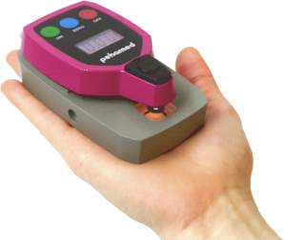

Διαγνωστικές πυκνότητες
Το χρήσιμο εύρος τιμών ΟΠ είναι από 0.25 – 2.5. Στην κλινική πράξη το διαγνωστικό εύρος πυκνοτήτων είναι από 0.5 - 2. Αυτές είναι οι ακραίες τιμές ΟΠ που παράγονται στο ακτινολογικό φιλμ και μπορεί να εκτιμήσει το ανθρώπινο μάτι.

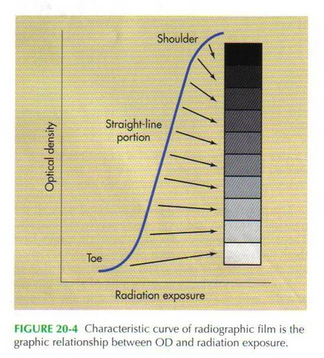Η ευαισθησιομετρική καμπύλη
Ευθύ τμήμα
Ώμος
Πόδι
Οι μετρήσεις της ΟΠ από την ακτινογράφηση της σφηνοειδούς κλίμακας ή από το ευαισθησιόμετρο μπορούν να αποτυπωθούν σε ορθογωνιακό σύστημα αξόνων οπότε προκύπτει μια καμπύλη που χαρακτηρίζει το ακτινολογικό φιλμ και ονομάζεται ευαισθησιομετρική ή χαρακτηριστική καμύλη.
Η ευαισθησιομετρική καμπύλη συνήθως δείχνει τη σχέση μεταξύ της έκθεσης (X-άξονας) και της ΟΠ που προκύπτει (Ψ-άξονας). Η θέση της καμπύλης σε σχέση με τους άξονες και το σχήμα μπορεί να έχουν μεγάλες διαφορές ανάλογα με το φιλμ.
Όταν αναφερόμαστε στην ακτινολογική έκθεση (Χ-άξονας) συνήθως θα δείτε διαβαθμίσεις 0.3xE – 0.6xE - 0.9xE ….. που έχουν σχέση με τη λογαριθμική έκφραση της πυκνότητας.
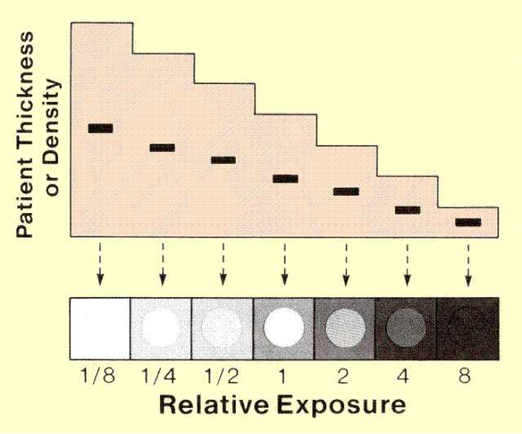Τα μέρη της ευαισθησιομετρικής καμπύλης είναι το πόδι, το ευθύ τμήμα και ο ώμος.
Το πόδι της καμπύλης αντιπροσωπεύει τις χαμηλές πυκνότητες. Η ελάχιστη πυκνότητα (Dmin) αναφέρεται σαν πυκνότητα βάσης και ομίχλωση.
Στο ευθύ τμήμα ανήκουν οι διαγνωστικές και επομένως χρήσιμες πυκνότητες.
Στον ώμο παρατηρούμε ότι η αύξηση της έκθεσης δεν προκαλεί την αναμενόμενη αύξηση πυκνότητας. Στην περιοχή αυτή βρίσκεται και η μέγιστη ΟΠ (Dmax) που μπορεί να αναπτυχθεί από το φιλμ.
Μετά την ανάπτυξη της μέγιστης πυκνότητας η επιπλέον έκθεση σε ακτινοβολία αρχίζει να προκαλεί μείωση της ΟΠ (solarization). Από τη χαρακτηριστική καμπύλη του κάθε φιλμ προκύπτουν συγκεκριμένα συμπεράσματα. Η ΧΚ προσφέρεται ως μέσο σύγκρισης διαφόρων προϊόντων της ίδιας και άλλων εταιρειών μεταξύ τους.

Ταχύτητα – ευαισθησία
Ένα σημαντικό χαρακτηριστικό του ακτινολογικού φιλμ είναι η ευαισθησία του στην ακτινολογική έκθεση που περιγράφεται με τον όρο ταχύτητα. Τον όρο αυτό είδαμε να χρησιμοποιείται και στις ΕΠ και στο συνδυασμό ΕΠ-φιλμ αλλά και σε όλα τα είδη ανιχνευτών. Η ταχύτητα προσδιορίζει την ΟΠ που θα προκύψει από μια συγκεκριμένη δόση ακτινοβολίας.
Για μια συγκεκριμένη ένταση έκθεσης όσο μεγαλύτερη η ταχύτητα του φιλμ τόσο μεγαλύτερη και ΟΠ που αναπτύσσεται.
Η τιμή ΟΠ που χαρακτηρίζει την ταχύτητα ενός φιλμ = 1 + πυκνότητα βάσης + ομίχλωση και ονομάζεται χαρακτηριστική ΟΠ. Η ένταση έκθεσης που παράγει αυτή την ΟΠ ονομάζεται χαρακτηριστική έκθεση. Όσο μικρότερη είναι η έκθεση που προκαλεί την χαρακτηριστική ΟΠ του φιλμ τόσο ταχύτερο είναι το φιλμ και το αντίθετο.
Όσο ταχύτερο είναι ένα ακτινολογικό φιλμ τόσο πιο κοντά στον άξονα των ΟΠ (κατακόρυφο) βρίσκεται η καμπύλη του (δηλ. τόσο μικρότερη η χαρακτηριστική έκθεση).
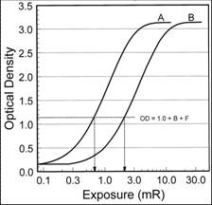

Στο παραπάνω σχήμα να δείξετε πιο φιλμ είναι το ταχύτερο και να καθορίσετε τη χαρακτηριστική ΟΠ και έκθεση.

Η χαρακτηριστική καμπύλη επιτρέπει στον ΤΑ να επιλέξει την έκθεση που θα προκαλέσει την επιθυμητή πυκνότητα όταν χρησιμοποιεί διαφορετικά φιλμ καθώς και να συγκρίνει διαφορετικά ακτινολογικά φιλμ μεταξύ τους.
Πρέπει να θυμόμαστε πάντα ότι όποτε θέλουμε να ελέγξουμε μια παράμετρο έκθεσης όλες οι υπόλοιπες θα πρέπει να παραμείνουν σταθερές.
Επομένως εάν το φιλμ, οι παράγοντες έκθεσης και η χημική επεξεργασία παραμείνουν σταθερές μπορούμε να συγκρίνουμε μεταξύ τους διαφορετικές Ε.Π.
Εάν με τη χρήση προεκτεθειμένων φιλμ ή ευαισθησιομέτρου οι παράμετροι ΕΠ-φιλμ και έκθεση απομονωθούν, τότε μπορούμε να συγκρίνουμε μεταξύ τους τη συμπεριφορά διαφορετικών σετ υγρών χημικής επεξεργασίας κλπ.

Σκιαγραφική Αντίθεση (contrast)

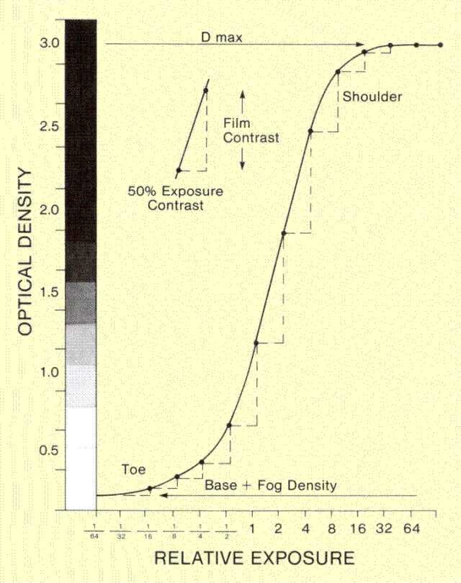Η σκιαγραφική αντίθεση (ΣΑ) είναι η διαφορά οπτικών πυκνοτήτων μεταξύ γειτονικών περιοχών της ακτινολογικής εικόνας. Η σκιαγραφική αντίθεση της εικόνας εξαρτάται από διάφορες παραμέτρους όπως έχουμε συζητήσει όπως η ποιότητα της ακτινολογικής δέσμης, το εύρος του πεδίου ακτινοβόλησης, η φυσική αντίθεση του ανατομικού θέματος (Ζ, πάχος, πυκνότητα), η χρήση του αντισκεδαστικού διαφράγματος, ο τύπος του ανιχνευτή και η επεξεργασία. Η δυνατότητα ενός φιλμ να επηρεάσει τη ΣΑ αναδεικνύεται και στη χαρακτηριστική καμπύλη και συγκεκριμένα από την κλίση του ευθέος τμήματος της ΧΚ. Η κλίση της ΧΚ δείχνει μαθηματικά το μέγεθος μεταβολής της ΟΠ (άξονας –Ψ) για κάθε μεταβολή στην έκθεση (άξονας –Χ).

Όσο μεγαλύτερη η κλίση του ευθέος τμήματος της ΧΚ ενός φιλμ (δηλ. όσο πιο κατακόρυφη είναι η ΧΚ) τόσο μεγαλύτερη και η ΣΚ του φιλμ και το αντίθετο.

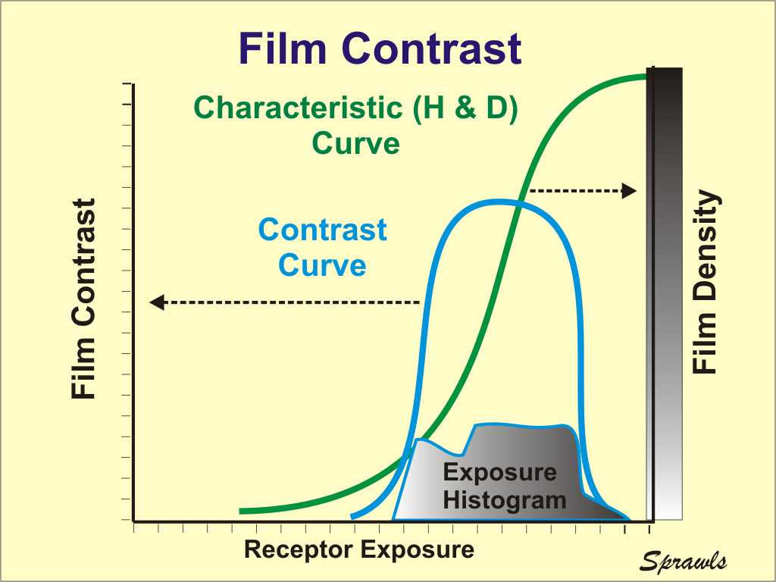Το ακτινολογικό φιλμ πάντα αυξάνει την ΣΑ της εξερχόμενης από τον ασθενή δέσμης. Ο βαθμός αύξησης της ΣΑ εξαρτάται από τα κατασκευαστικά χαρακτηριστικά του φιλμ και μπορεί να είναι μέτριος ή μεγάλος. Γενικά στην κλινική πράξη, φιλμ μέτριας (χαμηλής) ΣΑ χρησιμοποιούνται σε όλες τις ακτινογραφικές λήψεις εκτός από τη μαστογραφία στην οποία χρησιμοποιούνται φιλμ υψηλής ΣΑ.

Στην απεικόνιση μας ενδιαφέρει η κλίση του ευθέος τμήματος της καμπύλης γιατί σε αυτή την περιοχή έχουμε τη μεγαλύτερη κλίση και επομένως ΣΑ.

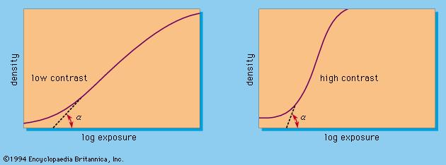Υπενθυμίζουμε ότι πριν να εκτιμήσουμε τη ΣΑ μιας ακτινογραφίας είναι απαραίτητο η εικόνα να έχει σωστή συνολικά οπτική πυκνότητα. Σωστή οπτική πυκνότητα σημαίνει ότι όλες οι πυκνότητες των ανατομικών δομών που μας ενδιαφέρουν βρίσκονται μεταξύ των τιμών ΟΠ που μπορεί να εκτιμήσει το ανθρώπινο μάτι (0.5 – 2, διαγνωστικό εύρος πυκνοτήτων). Όταν η συνολική ΟΠ μιας ακτινογραφίας είναι σωστή τότε οι επι μέρους ΟΠ προβάλλονται στο ευθύ τμήμα της ΧΚ και οι τιμές ΣΑ είναι και οι μεγαλύτερες για το συγκεκριμένο φιλμ.
Η μέση κλίση της ΧΚ χρησιμοποιείται συχνά ως μέτρο της ΣΑ των φιλμ. Αυτή αναφέρεται στην κλίση της καμπύλης για τις τιμές ΟΠ 0.25 έως 2 συν (πυκνότητα βάσης +ομίχλωση) και είναι ίση με:

(2+πυκνότητα βάσης + ομίχλωση) – (0.25+πυκνότητα βασης + ομίχλωση)
Μέση κλίση =
Log σχετικής έκθεσης 2-Log σχετικής έκθεσης 1

Οι τιμές μέσης κλίσης των ακτινολογικών φιλμ κυμαίνονται μεταξύ 2.5 και 3.5. Όσο μεγαλύτερη η τιμή κλίσης τόσο υψηλότερη και η ΣΑ του φιλμ.
Ένας άλλος όρος είναι το - γ του φιλμ που αναφέρεται στις μεταβολές ΟΠ περί την τιμή 1 ΟΠ.

Εύρος έκθεσης

Το εύρος έκθεσης αναφέρεται στις τιμές εκθεσης που παράγουν σε ένα φιλμ ΟΠ μέσα στο ευθύ τμήμα της ΧΚ.

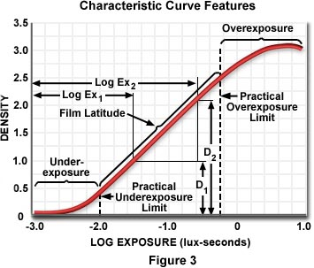
Υπερ-έκθεση
Εύρος έκθεσης
Υπο-έκθεση

Τα ακτινολογικά φιλμ που μπορούν να χωρέσουν ευρύ φάσμα εκθέσεων στο ευθύ τμήμα της καμπύλης είναι φιλμ μεγάλου εύρους έκθεσης. Τα ακτινολογικά φιλμ που χωρούν μικρό φάσμα εκθέσεων στο ευθύ τμήμα της ΧΚ είναι φιλμ μικρού εύρους έκθεσης.
Συσχετίζοντας το εύρος έκθεσης με τη ΣΑ, όπως και τα δύο αναδεικνύονται από τη ΧΚ, είναι φανερό ότι φιλμ με μικρό εύρος έκθεσης είναι φιλμ υψηλής ΣΑ (πιο κατακόρυφη καμπύλη), δηλαδή είναι φιλμ που καλύπτουν το ευθύ τμήμα της ΧΚ με μικρές μόνο μεταβολές έκθεσης και επομένως λίγες αποχρώσεις της κλίμακας του γκρι. Αντίθετα φιλμ μεγάλου εύρους έκθεσης είναι φιλμ με μέτρια (χαμηλή) σκιαγραφική αντίθεση (πιό οριζόντια ΧΚ), δηλαδή είναι φιλμ που χωρούν μεγαλύτερες μεταβολές έκθεσης στο ευθύ τμήμα της ΧΚ και επομένως περισσότερες αποχρώσεις της κλίμακας του γκρι.
Από τα παραπάνω προκύπτει ότι το εύρος έκθεσης και η ΣΑ έχουν αντίστροφη σχέση. Δηλαδή, ένα φιλμ μεγάλου εύρους έκθεσης έχει χαμηλή ΣΑ και το αντίθετο.
Το ανατομικό θέμα καθορίζει το επίπεδο ΣΑ που είναι το επιθυμητό στην απεικόνιση μιας περιοχής.

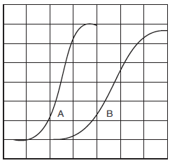
ΟΠ
Έκθεση

Ποιό από τα δύο φιλμ έχει την υψηλότερη ΣΑ και ποιό έχει την υψηλότερη ταχύτητα.
Να εξηγήσετε την απάντησή σας.

Ο ΤΑ πρέπει να παράγει εικόνες υψηλής διαγνωστικής αξίας συνδυάζοντας κατάλληλα τις παραμέτρους έκθεσης που θα δώσουν στην εικόνα σωστή συνολική ΟΠ και ΣΑ.
Ιδανική ΟΠ είναι αυτή που απεικονίζει όλες τις ανατομικές δομές του αντομικού θέματος με τιμές ΟΠ που αντιστοιχούν στο ευθύ τμήμα της ΧΚ του εκάστοτε φιλμ, οπότε διασφαλίζεται: α) η δυνατότητα εκτίμησης τους από το ανθρώπινο μάτι και β) η βέλτιστη διαφοροποίηση μεταξύ τους (μέγιστη ΣΑ).
Ο ΤΑ πρέπει να υπολογίσει τους κατάλληλους παράγοντες έκθεσης που θα φέρουν τη συνολική ΟΠ της εικόνας στο ευθύ τμήμα της καμπύλης. Χαμηλότερες τιμές έκθεσης θα δώσουν υπο-εκτεθειμένη εικόνα και υψηλότερες θα δώσουν υπερεκτεθειμένη εικόνα. Οι παράγοντες έκθεσης εξαρτώνται από την ταχύτητα – ευαισθησία του συστήματος ΕΠ-Φιλμ, δηλαδή από την απόστασή της ΧΚ από τον κατακόρυφο άξονα (άξονα –Ψ των ΟΠ).
Η διόρθωση σφαλμάτων έκθεσης σε περίπτωση υπο- και υπερ-έκθεσης απαιτεί υψηλότερες ή χαμηλότερες μεταβολές παραμέτρων από αυτές που χρειάζονται για μεταβολές ΟΠ στο ευθύ τμήμα της καμπύλης.

ΣΥΝΟΠΤΙΚΑ

- Η ευαισθησιομετρία μετρά τη σχέση μεταξύ της έντασης ακτινοβόλησης και της ΟΠ που προκύπτει μετά τη χημική επεξεργασία του φιλμ.
- Το ευαισθησιόμετρο παράγει σταθερές εκθέσεις που αντιστοιχούν στην ακτινολογική έκθεση της σφηνοειδούς κλίμακας.
- Το οπτικό πυκνότερο είναι η συσκευή που μετρά την ΟΠ μιας περιοχής του ακτινολογικού φιλμ
- Η ΟΠ πυκνότητα είναι ένας καθαρός αριθμός από το 1-4 και αντιπροσωπεύει την ποσότητα φωτός που διέρχεται από μια περιοχή του φιλμ.
- Οι διαγνωστικές ΟΠ εκτείνονται μεταξύ των τιμών 0.5 – 2 και αποτελούν αυτές που μπορεί να εκτιμήσει το ανθρώπινο μάτι. Τυχαίνει λόγω κατασκευαστικών χαρακτηριστικών του φιλμ να προβάλλονται στο ευθύ τμήμα της ΧΚ.
- Στη ΧΚ οι τιμές της έντασης έκθεσης εκφράζονται ως λογάριθμοςσχετικής έκθεσης
- Η μεταβολή του λογαρίθμου σχετικής έκθεσης κατά 0.3 αντιστοιχεί σε μεταβολή της έντασης έκθεσης στο 2πλάσιο (αύξηση) ή το υπο2πλάσιο (μισό, ελάττωση) της τιμής αναφοράς.
- Η ΧΚ είναι διαφορετική σε κάθε φιλμ και μας δίνει στοιχεία για την ταχύτητα, τη ΣΑ και το εύρος έκθεσης του κάθε φιλμ.
- Ταχύτητα είναι η ευαισθησία του φιλμ στην ακτινολογική έκθεση (η χρήση ΕΠ συγκεκριμένης ταχύτητας είναι προϋπόθεση) και είναι ανάλογη προς την ΟΠ.
- Η μέση κλίση του ευθέος τμήματος της ΧΚ δείχνει τη ΣΑ του φιλμ, όσο πιο κατακόρυφη η ΧΚ τόσο υψηλότερη η ΣΑ (contrast).
- Το εύρος έκθεσης αναφέρεται στο φάσμα τιμών ακτινολογικής έκθεσης που παράγουν ΟΠ, οι οποίες καλύπτουν το ευθύ τμήμα της ΧΚ. Το εύρος έκθεσης σχετίζεται αντίστροφα με τη ΣΑ. Φιλμ υψηλής ΣΑ έχουν μικρό εύρος έκθεσης και το αντίστροφο.
- Όταν και η ΟΠ είναι ιδανική και η ΣΑ η μέγιστη τότε μπορούμε να εκτιμήσουμε με τον καλύτερο τρόπο τη λεπτομέρεια της ακτινολογικής εικόνας.
- Τα ευαισθησιομετρικά χαρακτηριστικά της ψηφιακής απεικόνισης θα παρουσιασθούν ξεχωριστά σε άλλο κεφάλαιο.

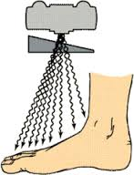ΑΣΚΗΣΕΙΣ
ΟΠ

3

2

1
Να σχεδιάσετε την ιδανική ΧΚ για τα ακτινολογικά θέματα
Να σχολιάσετε τις επιλογές σας.

ΟΠ

3

2

1
Μαστός

Να σχολιάσετε την ΟΠ και τη ΣΑ
ΟΠ

3

2

1
Μαστός
στις παρακάτω ακτινολογικές εικόνες.
Ποιές διορθώσεις θα προτείνατε?

ΟΠ

3

2

1
Μαστός

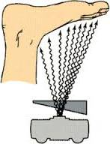
Ως χαρίεν εστ’ άνθρωπος αν άνθρωπος ή.
Μένανδρος, 4ος αιών π.Χ., Αρχαίος Έλληνας ποιητής

Πολλά τα δεινά κουδέν ανθρώπου δεινότερον πέλει.
Σοφοκλής, 496-406 π.Χ., Αρχαίος τραγικός - Αντιγόνη

